Stadsecologie, schaal en structuur
Prof.dr.ir. Taeke M. de Jong 2006-01-30, hoogleraar Technische Ecologie en Methodologie, en Regionaal ontwerpen TUDelft, met dank aan Drs. Johan Vos, stadsecoloog van Zoetermeer.
Meest recente versie http://team.bk.tudelft.nl/ > Publications 2006

Inhoud

1 Stadsecologie 2
2 Schaal 3
3 Structuur 5
4 Grenzen tussen legenda-eenheden 6
5 Ecologische tolerantie 7
6 Milieudefinities 9
7 Conditioneel of operationeel 10
8 Specialisten in een planteam 11
9 De rol van een stadsecoloog 13
10 Actuele vraagstukken en conclusie 15

Stadsecologie
Stadsecologie is ecologie in het urbane district, dat wil zeggen de wetenschap, het ontwerp of het beleid van spreiding en dichtheid van soorten (ecologie) bij een relatief hoge dichtheid van mensen (en hun artefacten) in verschillende spreidingsvarianten (stedelijk gebied).

Ecologie is volgens internationaal toonaangevende tekstboeken (Andrewartha; Krebs; Begon, Harper et al.) de wetenschap van de spreiding en dichtheid (distribution and abundance) van organismen. Fig. 1 toont verschillende spreidingstoestanden bij dezelfde dichtheid: 100 stippen in dezelfde oppervlakte. Dichtheid en spreidingstoestand zijn dus verschillende begrippen: bij dezelfde dichtheid kunnen verschillende spreidingstoestanden (vormen) optreden.

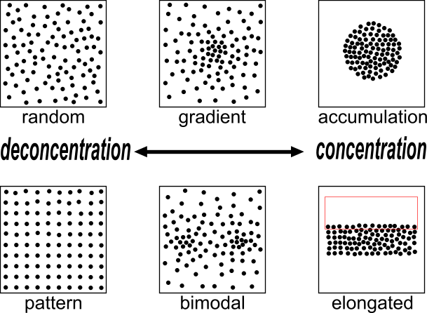 | 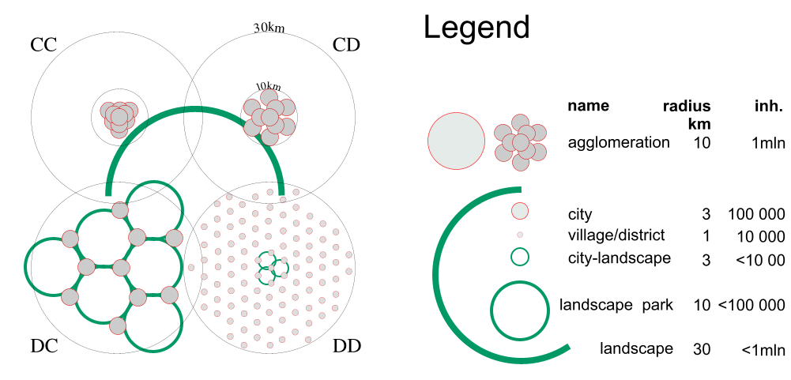
Fig. 1 Spreidingstoestanden van 100 exemplaren in dezelfde dichtheid op één schaalniveau | Fig. 2 Eénmiljoen mensen in twee spreidingstoestanden op twee schaalniveaus  (‘accoorden’ C_{30km}C_{10km} ; C_{30km}D_{10km} ; D_{30km}C_{10km} en D_{30km}D_{10km}).
Stedebouw als onderdeel van de wetenschappelijke ecologie, concentreert zich op spreidingstoestanden van menselijke organismen, hun artefacten en hun effect op andere organismen en artefacten. Ecologisch gezien is dit een vorm van autecologie, een ecologie die de optimale levensomstandigheden per soort bestudeert in populaties en hun habitat.

 | abiotisch | biotisch | hist. zwaartepunt
milieukunde | milieu | maatschappij
autecologie | habitat | populatie | Wageningen
synecologie | biotoop | levensgemeenschap | Nijmegen/Wageningen
cybernetische ecologie | abiotische variatie | biotische variatie | Delft
systeemdynamische ecologie | ecotoop | ecologische groep | Leiden
chaos ecologie | kansen | overlevingsstrategieën
Fig. 3 Soorten ecologie naar afnemend antropocentrisme
Uit het proefschrift van Mechtild de Jong leid ik af dat in Nederland traditioneel zes soorten ecologie om overheidsopdrachten strijden (zie Fig. 3). Met het Nederlandse doelsoortenbeleid, de Flora- en Faunawetgeving en de Habitatrichtlijn is de synecologie daarin voorlopig het meest succesvol.

Schaal
Stadsecologie bestudeert nu spreidingstoestanden van soorten en artefacten op verschillende schaalniveaus tegelijk. Wanneer men dat systematisch doet (zie Fig. 2), kan men ontwerpen met elkaar vergelijken, zoals varianten voor de Randstad of locaal ruimtelijke visies ecologisch toetsen op grond van zeldzaamheid uitgedrukt in kilometers en vervangbaarheid in jaren (methode Joosten, Fig. 4).
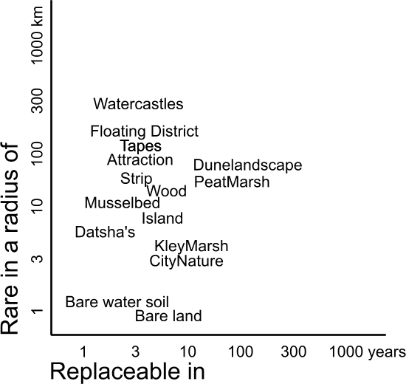 | De schaal van een tekening kan eenvoudig worden benoemd naar een nominale straal R uit de reeks {…1, 3, 10, 30 …m} die globaal zijn kader omvat in de (veronderstelde) werkelijkheid en het kleinst getekende detail (korrel), benoemd naar een nominale straal r uit dezelfde reeks.  De afstand tussen kader en korrel bepaalt de resolutie van de tekening. Als die afstand klein is, spreken ontwerpers van een schetsontwerp, als hij groot is van een bestektekening. Elke schaal (combinatie van kader en korrel) veronderstelt een specifieke legenda, een specifiek vocabulaire van de tekening en dus technisch, wetenschappelijk, en bestuurlijk een andere benadering.
Fig. 4 Ecologische toetsing van buurten (r=300m) volgens de methode Joosten

Technisch
Wanneer men bijvoorbeeld op verschillende schaalinveaus diversiteit in de vegetatie nastreeft, staan daarvoor op elk schaalniveau andere technische middelen ter beschikking (zie Fig. 5), terwijl wat op het ene schaalniveau verscheidenheid oplevert, op het andere schaalniveau homogetiteit kan betekenenen (schaalparadox, zie Fig. 6).

Voor de vegetatie werkzame variatie | in een straal van ca.
hoogteligging, bodem | 30km
bodem, waterhuishouding | 10km
kwel, ontwatering, waterpeil, stadsontsluiting | 3km
stedebouwkundige opzet | 1km
verkaveling (spreiding van het groen) | 300m
verharding, betreding, huisdierbemesting, mineralen | 100m
hoogteverschil, maaibeheer, verstoring | 30m
bezonning | 10m
De straal moet men elastisch interpreteren tussen de naastgelegen stralen.
De laatste vier schaalniveaus onttrekken zich vooralsnog aan de waarneming per kilometerhok.
Fig. 5 Werkzame variatie per schaalniveau |  | Fig. 6 Schaalparadox

Wetenschappelijk
Alle ecologieën van Fig. 3 zijn wetenschappelijk zinvol, wanneer men ze naar het schaalniveau van hun meest geëigende toepassing ordent (zie Fig. 7).

nominal | abiotic | biotic | ecology
kilometres radius
10000 | earth | biomen | environmental ecology
1000 | continent | areas of vegetation
100 | geomorfological unit | plant-geographical~ or flora-counties
10 | landscape | formations | landscape ecology
metres
1000 | hydrological unit, biotope | communities | synecology
100 | soil complex, ecotope | ecological groups | system dynamic
10 | soil unit | symbiosis | cybernetic
millimetres
1000 | soil structure and ~profile | individual survival strategies | chaos ecology
100 | coarse gravel | specialisation | biology
10 | gravel | integration
1 | coarse sand 0,21-2 | differentiation
micrometres (μ)
100 | fine sand 50-210 | multi-celled organisms
10 | silt 2-50 | single-celled organisms
1 | clay parts < 2 | bacteria
0,1 | molecule | virus
Fig. 7 Ecologieën naar primair schaalbereik

Bestuurlijk
Dat neemt niet weg, dat zij zich niet tot dat schaalniveau hoeven te beperken. Zo heeft het natuurontwikkelingsbeleid een synecologische oorsprong, maar richt zich op verschillende schaalniveaus (zie Fig. 7).

 | Main group 1 | Main group 2 | Main group 3 | Main group 4
Name | almost-naturally | supervised-naturally | half-naturally | multifunctional
Radius | 3km | 1km | 300m | 100m
STRATEGY
spacial scale | Landscape > thousands of ha. | Landscape > 500 ha. | ecotope/mosaic to approx. 100 ha. | ecotope mostly a few ha.
· location | mostly process-determined | process and pattern-determined | process-, pattern- and species-determined | pattern- and species-determined
· processes | not directed | directed integrally | directed in detail | directed in detail
· patterns | not established | not established | established, perhaps a cyclical succession | established
directing variables | non | process-focused on landscape level | process- and pattern-focused up to ecotope level | process- and especially pattern-focused up to ecotope level
Fig. 8 De schaalniveaus van het synecologische natuurontwikkelingsbeleid
Volgens Fig. 4 is locaal-bestuurlijk ook een heel andere schaalgelede benadering denkbaar. Een gemeente kan zijn beleid toespitsen op een bepaalde schaal van zeldzaamheid (identiteit), bijvoorbeeld mondiaal (R=10 000km), Europees (R=3000km, tabellen Flora- en faunawet), nationaal (R=300km, Rode Lijstsoorten), provinciaal (R=100km), regionaal (R=30km) of locaal (R=10km). Grote steden kunnen een mondiale identiteit beogen, kleine een regionale identiteit.

Structuur
Technische ecologie betreft dan het bepalen van spreidingstoestanden van verschillende legenda-eenheden door ontwerp. ‘Vorm’ veronderstelt tot lijnen en vlakken aaneengesloten spreidingstoestand. Een ontwerper of vormgever tekent dus de vorm van elke legenda-eenheid die wordt onderscheiden op de relevante schaal (zie Fig. 9 en Fig. 10).
Op elke schaal veronderstellen de legenda-eenheden zo een samenhang, een structuur. Zij hebben effect op de andere legenda-eenheden temidden waarvan zij verondersteld worden in werkelijkheid te functioneren.

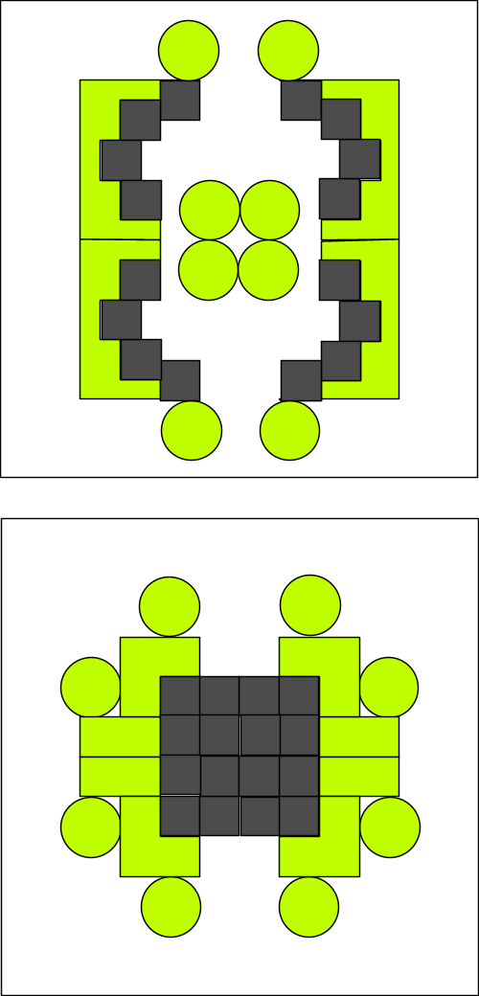 | 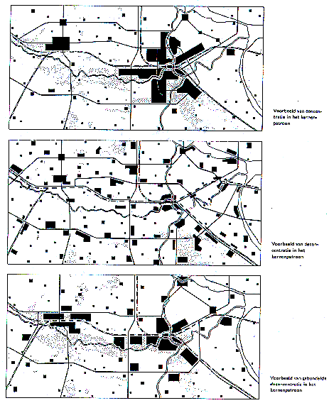
 | RPD (1966)
Fig. 9 Spreidingstoestanden R=100m | Fig. 10 Opéénhoping, spreiding, ‘gebundelde econcentratie’ R=30km
Technische Ecologie bestudeert dus legenda-eenheden in het stedelijke en landelijke ontwerp, hun mogelijke spreidingstoestanden en de effecten daarvan op hun omgeving.

Wanneer men het groen in de stad op elk schaalniveau een omvang geeft, gelijk aan de maximale loopafstand (standaardgroenstructuur), dan is telkens ongeveer 1/10 van het oppervlak groen. In dat geval beschikt iedere inwoner in een stad van ca. 100 000 mensen op 30km² over 30m² stadspark. Hetzelfde geldt nog eens voor een wijk van ca. 10 000 mensen op 3km² met 30m² wijkpark, een buurt van ca. 1000 mensen op 30ha met 30m² buurtpark. Als deze redenering wordt doorgetrokken naar het snippergroen, zou men in een stad over 120m² groen per inwoner beschikken. Dat is voor Nederlandse begrippen een maximum (zie Fig. 12), maar wel een gemakkelijk te hanteren streefnorm. Men kan nu per stedelijk gebied nagaan hoeveel men van deze standaard afwijkt (bijvoorbeeld 70m²) en welk schaalniveau relatief in het voordeel is.

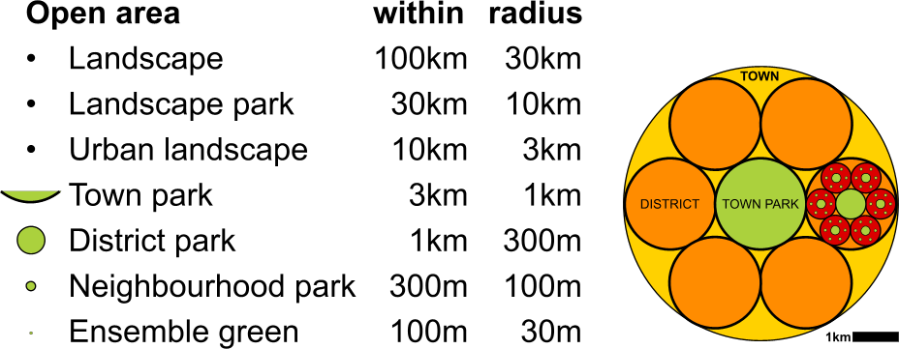 | 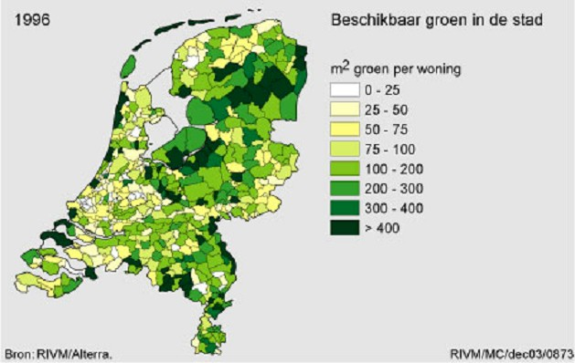
Fig. 11 Standaardgroenstructuur | Fig. 12 m² Groen per woning
Hierin weerspiegelt zich de fundamentele vraag, of een stad bij gelijke hoeveelheid groen per inwoner de voorkeur geeft aan groot groen op grote afstand of klein groen op kleine afstand. Daarmee wordt de groene identiteit van een stad in belangrijke mate bepaald.

Grenzen tussen legenda-eenheden
Op de grens van legenda-eenheden leiden de onderlinge effecten op verschillende schaalniveaus tot verschillende vraagstukken van ruimtelijke inrichting en beheer. De formulering van deze vraagstukken hangt af van de legenda-definitie. Als men bebouwd gebied met ‘rood’ (R), verhard gebied met ‘zwart’ (Z), onverhard gebied met ‘groen’ (G) en water met ‘blauw’ (B) aanduidt, dan geeft Fig. 13 een voorbeeld van het soort vraagstukken dat daarmee ter discussie staat.

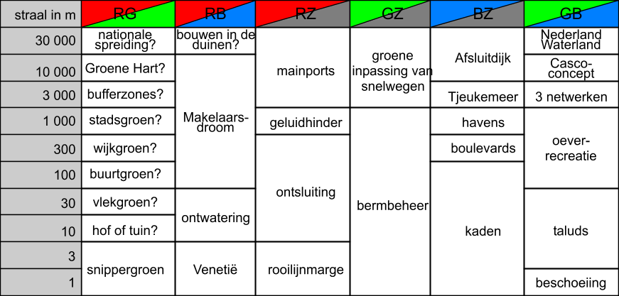
Fig. 13 Vraagstukken op de grens van legenda-eenheden
Grenzen kunnen scherp (limes convergens) en vaag (limes divergens) zijn, weinig of veel ruimte innemen. Als zij veel ruimte innemen, kunnen zij met een afzonderlijke legenda-eenheid worden aangeduid. In deze ‘tussengebieden’ (mi-lieus) variëren de meer homogene eigenschappen van de aanliggende legenda-eenheden als overgang (gradiënt) van de ene naar de andere legenda-eenheid. Een overgang biedt meer specifieke vestigingsplaatsen voor soorten en artefacten met een specifieke ‘ecologische tolerantie’ voor ‘vestigingsplaatsfactoren’.

Elke legenda-eenheid kan echter geïnterpreteerd worden als ‘milieu’, als overgang tussen twee aanliggende legenda-eenheden. Deze overgang kan voor elke richting tussen aanliggende legenda-eenheden geoperationaliseerd worden in ‘milieuvariabelen’. Door dit verloop van eigenschappen in de aanvankelijk homogene legenda-eenheid ontstaan daarbinnen meer specifieke kansen voor soorten en artefacten.

Ecologische tolerantie
De ecologische tolerantiekromme geeft de relatie weer tussen de overlevingskans van een organisme met waarden van een omgevingsvariabele tussen ‘te weinig’ en ‘teveel’ (zie Fig. 14).
Neem bijvoorbeeld de aanwezigheid van water als omgevingsvariabele voor planten. In dat geval ligt de overlevingskans van een exemplaar, populatie of soort tussen verdrogen en verdrinken.
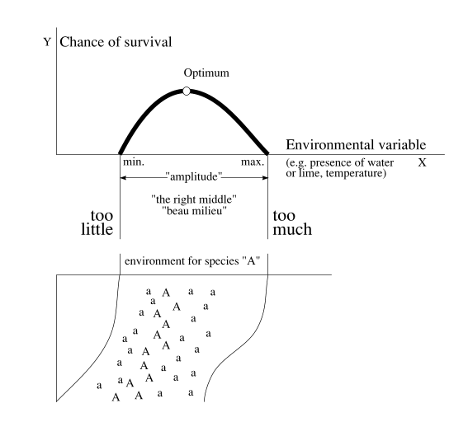 | Zo’n werking kan in het veld worden waargenomen zoals in het onderste deel van Fig. 14 is weergegeven. Gesteld dat hier een helling wordt voorgesteld van hoog en droog tot laag en nat. Soort A zal het best overleven bij het optimum. Op de lijn van optimale vochtigheid vinden we gezonde exemplaren (A). Iets hoger of lager groeien nog marginale exemplaren (a), maar nog verder van de optimale lijn is het voor de soort te droog of te nat.  De marginale exemplaren zijn echter wel belangrijk voor de overleving van de soort als geheel. Gesteld bijvoorbeeld dat het langdurig gaat regenen. De lager staande marginale exemplaren zullen verdrinken, de gezonde exemplaren worden marginaal en de hoog en droog staande, eerder marginale exemplaren, gaan nu floreren. Bij langdurige droogte gebeurt het omgekeerde.
Fig. 14 Ecologische tolerantie in theorie en praktijk
Nivellering van het waterpeil voor landbouwdoeleinden ten gunste van één uitverkoren voedingsgewas betekent niet alleen verlies van andere soorten, maar ook een verhoogd risico voor het gewas. Bij langdurige droogte of neerslag gaat de hele oogst verloren. Verscheidenheid van levensomstandigheden en soorten spreidt dat risico.

In het algemeen kan men stellen dat verscheidenheid de risicodekking van het leven is.
In de verscheidenheid van levensvormen bestond altijd wel een soort, of binnen de soort een afwijkende enkeling, die een verandering van omstandigheden kon overleven. ‘Survival of the fittest’ veronderstelt een verscheidenheid waaruit bij veranderende omstandigheden het milieu selecteert. Vermindering van biodiversiteit ondermijnt de weerstand van het leven tegen catastrofes. Van de ca. 1.7 miljoen soorten die wij kennen (waarschijnlijk een klein deel van wat er is), hebben we al ca. 100 000 verloren. We veroorzaken dus niet alleen ecologische rampen, maar we ondermijnen ook de weerstand van het leven tegen deze rampen.
Er is echter ook een minder vriendelijke les verborgen in deze voorstelling van zaken, die ethische vragen opwerpt. Een reserve van marginale exemplaren heeft een gunstig effect op de overlevingskans van een populatie, en op een schaalniveau hoger: marginale populaties kunnen de soort redden bij veranderingen in de omgeving.

Gezondheid is dus een schaalafhankelijk begrip. Het is ook een individugebonden begrip: de ecologische tolerantie verschilt zelfs per individu. Wat goed is voor de één is nog niet goed voor de ander. Zo kan een omgevingsvariabele (bijvoorbeeld medicatie) op iedereen een verschillende uitwerking hebben. Al is een medicijn in 99% van de gevallen goed voor de genezing van één klacht, het kan zeldzame andere klachten veroorzaken, verschillend voor alle individuen die aan deze omgevingsvariabele zijn blootgesteld. De individuele bijwerkingen hoeven niet een statistische massa te bereiken die het medicijn als oorzaak kan aanwijzen zodat zij in de bijsluiter terecht komen. Gezamenlijk kunnen zij echter zeer veel nieuwe klachten opwekken waarvan de oorzaak onbegrepen blijft. Deze klachten worden door de huidige medische praktijk opnieuw bestreden met medicijnen (met nieuwe individuele bijwerkingen als mogelijk gevolg).
Het is dus denkbaar dat het medisch ingrijpen in een negatieve cylus is beland, waarbij bijvoorbeeld de helft van de klachten iatrogeen (door de arts veroorzaakt) zou kunnen zijn. Een dergelijke hypothese zou betekenen dat de medische professie zijn eigen werk genereert.

McKeown (1976) toonde aan dat de verhoogde levensverwachting in Engeland en Wales in de twintigste eeuw als gevolg van verminderde infectieziekten niet door medische zorg kan zijn veroorzaakt, maar door verbeterde hygiëne (riolering, drinkwatervoorziening, huisvesting) en voeding. Dit pleit voor een meer conditionele dan operationele benadering van gezondheid (zie pag. 10). Mackenbach (2004) maakte echter aannemelijk, dat toch tenminste 20% van de verbeterde levensverwachting aan medische zorg kan worden toegeschreven.
Dat de publieke perceptie van medisch ingrijpen veel positiever is, komt door het gemiddeld onmiddellijke positieve effect bij een geconstateerde kwaal na medicatie. De eventueel negatieve individuele bij-effecten na verloop van tijd, kunnen daarbij verwaarloosd zijn door hun onaantoonbaarheid, maar zij kunnen wel een groot gezamenlijk negatief effect (80%?) hebben op de gemiddelde levensverwachting van de populatie als geheel.

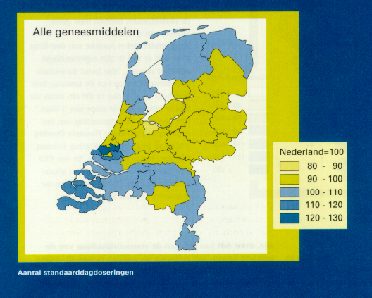 | 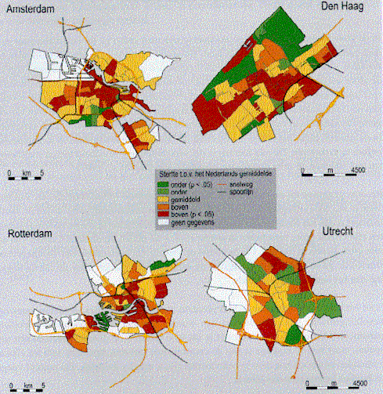
RIVM | RIVM
Fig. 15 Verschillend medicijngebruik per landsdeel | Fig. 16 Verschillende levensverwachting in steden
De risicoperceptie berust op onvolledige kennis, onzekerheid en angst, aangedikt door eenzijdige berichtgeving over uitzonderlijke gevallen, geëxploiteerd door politici en verzekeringsmaatschappijen (“Wij verkopen angst”). Het epidemiologisch onderzoek dat hierin uitsluitsel zou moeten geven, kampt met enorme methodologische problemen. De overmaat aan niet te elimineren omgevingsvariabelen vertroebelen elk verondersteld oorzakelijk verband. Zo kan men uit Fig. 15 en Fig. 16 nauwelijks oorzakelijke verbanden opmaken (inkomen?, stress?, groen in de buurt?). Bovendien beschikt elk organisme van nature over tal van compenserende feed-back mechanismen, met name als het zijn woonmilieu kan aanpassen of zich kan bewegen naar milieus meer geschikt voor de eigen specifieke toleranties. In dat geval geldt een omgekeerde causaliteit: bevoorrechte of marginale groepen verzamelen zich in bepaalde woonmilieus (het Gooi in Fig. 15, achterstandswijken in Fig. 16) met preventieve of ziekmakende eigenschappen. De GGD Rotterdam vond in de 70er jaren een concentratie van schizofrenie in de binnenstad. Wat moet men oorzaak en gevolg noemen? Overmatige hygiëne en stress verminderen overigens het weerstandsvermogen.

Bij zoveel onzekerheden kunnen de stadsecoloog en stedebouwkundige slechts lering trekken uit de natuur: risico-reductie door verscheidenheid in milieus.
Normering naar gemiddelden is dan niet altijd een productieve weg.

Milieudefinities
Volgens de gebruikelijke milieukundige definitie van Udo de Haes (zie Fig. 17) is ‘milieu’: ‘De fysieke, niet-levende omgeving van de maatschappij in wederzijdse wisselwerking’. Voor een technische operationalisatie behoren mensen echter ook tot het milieu, zodat als ‘technische milieudefinitie’ werd gekozen ‘De verzameling voorwaarden voor het leven’ (zie Fig. 18).

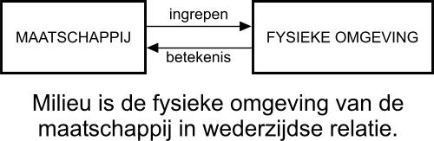 | 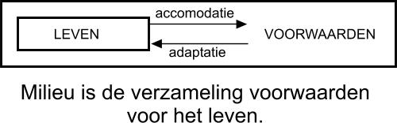
Fig. 17 Milieudefinitie volgens Udo de Haes | Fig. 18 Technische milieudefinitie
Met de technische milieudefinitie wordt het mogelijk door nadere invulling van ‘voorwaarden’ en ‘leven’ meer specifieke milieus te definiëren (zie fig. Fig. 19).

De verzameling | voorwaarden voor het | leven
bestuurlijke |  | menselijk
culturele |  | dierlijk
economische |  | plantaardig
technische |  | soortspecifiek
ecologische |  | …
ruimtelijke
Fig. 19 Verschillende substituties voor specifieke milieudefinities
Zo vormen de culturele voorwaarden voor menselijk leven een ander milieu (cultureel milieu) dan de technische voorwaarden voor plantaardig leven. Zij kunnen strijdig zijn. Voorwaarden kunnen geoperationaliseerd worden in milieuvariabelen die op locatie verschillende waarden aannemen.
Die waarden vormen de vestigingsfactoren voor soorten en artefacten (milieutype).
‘Milieuproblemen’ zijn nu eenvoudig te definiëren als ‘Ontbrekende voorwaarden voor het leven’.

Het is niet gemakkelijk bij elke levensvorm alle voorwaarden te achterhalen. Er zijn veel soorten, vooral de bijzondere soorten met kleine toleraties, waarvan nog lang niet alle voorwaarden ecologisch bekend zijn. Men vergeet vaak voorwaarden, zodat de doelsoort niet verschijnt. Men kan echter binnen het stedelijk oppervlak ook de voorwaarden oneindig variëren (milieudifferentiatie), zodat soorten deels onverwacht verschijnen. Als men natuurgebieden waardeert als gebieden waar planmatigheid tot een minimum is teruggebracht, moet men meer voorwaardenscheppend dan doelgericht te werk gaan.

Conditioneel of operationeel
De voorwaardenscheppende (conditionele) benadering kiest abiotische uitgangspunten, begint bij de vegetatiemogelijkheden en waagt zich minder aan voorspellingen omtrent het resultaat dat zich daaruit spontaan ontwikkelt. Het goed huis (oikos) bepaalt niet hoe het huishouden eruit moet zien, het maakt verschillende huishoudens mogelijk. Men begint een huis ook niet bij de nok, maar bij de fundering (zie Fig. 20).

De operationele (doelgerichte) benadering kiest daarentegen doelsoorten om specifiek daarvoor de levensvoorwaarden te realiseren, in de hoop daarmee ook andere soorten ruimte te geven. Deze laatste, meest gangbare, operationele benadering is aansprekend voor bestuurders, maar gevoelig voor de populariteit van enkele doelsoorten. Zij leidt vaak tot teleurstellingen als de beloofde doelsoort niet verschijnt of verrassing als die onverwachts opduikt (bijvoorbeeld oeverzwaluw, wielewaal).

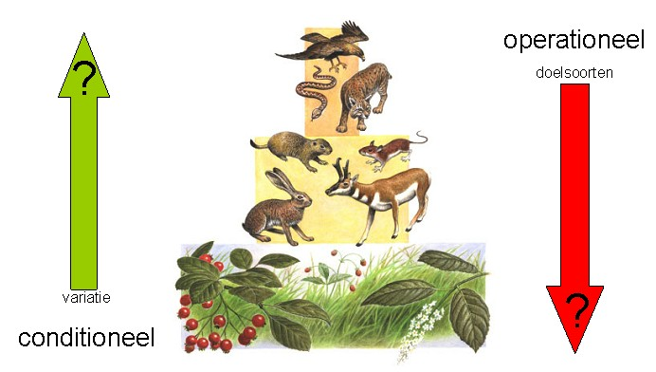 | 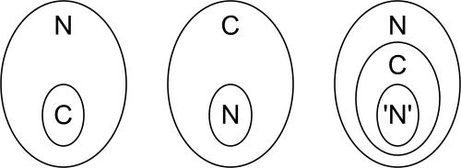
Fig. 20 Bottom-up of top-down benadering | Fig. 21 Cultuur (C) en natuur (N)
Aan de maakbaarheid van natuur liggen heel verschillende opvattingen ten grondslag.
De ecocentrische opvatting beschouwt cultuur als onderdeel van de natuur (zie Fig. 21). De antropocentrische opvatting beschouwt natuur als concept, een opvatting die men bijvoorbeeld bij bestuurders en landschapsarchitecten aantreft. Een landschap kan dan meer of minder ‘natuurlijk’ zijn.

Vanuit een ecocentrisch gezichtspunt is een landschap daarentegen meer of minder ‘cultuurlijk’ (gemaakt, gepland). Cultuur is dan de variabele en natuur daarvan een nulwaarde (onbeïnvloed door mensen, onbedoeld, ‘spontaan’). Binnen deze opvatting is weer plaats voor een cultuur die over natuur praat (‘N’), maar daarmee nooit de hele natuur dekt, anders zou er niets meer te ontdekken zijn. De Oostvaardersplassen is een goed voorbeeld van ‘onbedoelde’ natuur.

Deze tegenstelling kan tot spraakverwarring in een planteam leiden, wanneer het begrip ‘natuur’ onuitgesproken wordt opgevat als mogelijke, waarschijnlijke of wenselijke natuur.

Specialisten in een planteam
Specialisten in een planteam hanteren niet alleen verschillende opvattingen over de natuur, maar ook verschillende ‘taalspelen’, waardoor zij met hetzelfde woord verschillende dingen kunnen beogen. De traditionele titulatuur van specialisten (ir., drs., mr.) is verhelderend voor een vermoeden in welke modaliteit zij primair zullen spreken: mogelijk, waarschijnlijk of wenselijk (zie Fig. 22).

 | kunnen | kennen | kiezen
Modaliteiten | mogelijk | waarschijnlijk | wenselijk
Sectoren | techniek | wetenschap | bestuur
Activiteiten | ontwerpen | voorspellen | organiseren
Reducties van de werkelijkheid naar
aard | legenda’s | variabelen | agenda’s
plaats en tijd | toleranties | relaties | afspraken
Fig. 22 Taalspelen |  |  |  | Fig. 23 Toekomsten, probleemveld, doelveld
In ieder vakgebied speelt echter elke modaliteit een rol. Waarschijnlijke toekomsten voor zover die niet wenselijk zijn, vormen het probleemveld, wenselijke toekomsten voor zover die niet waarschijnlijk zijn, het doelveld van planmatig handelen(zie Fig. 23). De impliciete beelden van een toekomstige context in deze drie modaliteiten, bepalen het oordeel van de specialist. Zij kunnen echter zeer uitéénlopen naar schaal en aspect (zie Fig. 13). Een nadere explicitering van de drie toekomstbeelden in het begin kan dus een gemeenschappelijke probleem- en doelstelling opleveren en spraakverwarring voorkomen.

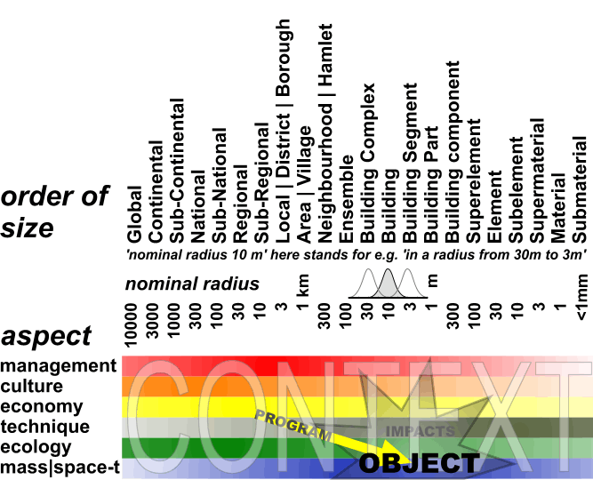
Fig. 24 De toekomstige context van het object
Wat men bij elk aspect verwacht, mogelijk en wenselijk acht, kan per schaalniveau en per specialist verschillen.

Specialisten in een planteam hebben de neiging de bestuurlijke, culturele, economische, technische, ecologische of ruimtelijke context waarin zij opereren te vergeten. Daarom is het expliciteren van die toekomstige context zo belangrijk. Zo hebben stedebouwkundigen en verkeerskundigen bij het ontwerp van Zoetermeer als uitgangspunt genomen, dat driesprongen veel minder conflictpunten opleveren dan kruisingen met vier toegangswegen. Dit zou een belangrijke reductie van het aantal veerkeersongevallen betekenen.

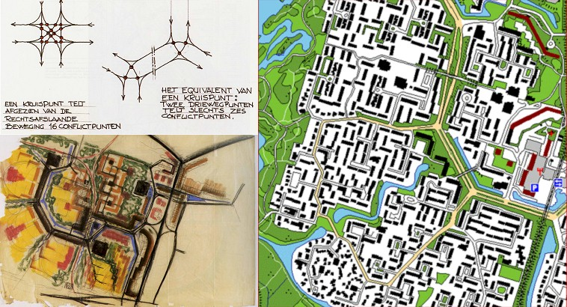
Fig. 25 Het verkeerskundige concept van driesprongen in het ontwerp van Zoetermeer (Meerzicht)
Het aantal ongevallen bleek na uitvoering echter niet minder dan elders. Men rijdt namelijk harder als de situatie overzichtelijker is in een privatiserende, experimenerende cultuur met weinig politietoezicht. Dat neemt niet weg, dat ecologisch gezien het aantal richtingen in de stedelijke structuur en dus het aantal bezonningsvarianten groter is. Dit is een voorbeeld van een ecologisch argument waaraan andere specialisten niet zo gauw denken.

Moet de stadecoloog zich nu als specialist of als generalist opstellen? Aangezien de menselijke soort één tussen vele is, lijkt mij een generalistische taakopvatting de voorkeur verdienen. De stadsecoloog kan argumenten bieden waaraan anderen niet denken, terwijl coalities met vrijwel alle stedelijke specialismen voor de hand liggen.
De stadsecoloog moet zich dan allereerst verdiepen in de civieltechnische en milieukundige grondslagen van de stad. Specialismen zoals stedebouw, architectuur, bouwtechniek, duurzaam bouwen, beheer van de openbare ruimte en het groen zijn waarschijnlijk primaire bondgenoten.

In het opkomende vakgebied van de gebiedsontwikkeling, een managemantvariant van de klassieke stedebouw, is identiteit weer een sleutelbegrip. Identeit is verschil met de rest en continuïteit in zichzelf. De groene identiteit kan daarin een cruciale rol spelen. Geef iedere buurt zijn doelsoort of zijn unieke variant van grensrijke groene ruimte. Benoem straatnamen naar deze doelsoorten, bevorder graduele overgangen van licht naar donker, van nat naar droog, van toegankelijk naar minder toegankelijk, van verhard naar onverhard. Bevorder de keuzevrijheid van het verblijven voor verschillende leeftijdsgroepen, leefstijlen, inkomensgroepen, woonomgevingen. Zelfs de stedelijke economie is een potentiële coalitiepartner. De prijs van een woning wordt in belangrijke mate bepaald door de woonomgeving. Dat wordt eerder begrepen door woninbouwverenigingen dan door projectontwikkelaars.

De stadsecoloog heeft zijn eigen natuurlijke contacten met de bevolking via talrijke natuur-organisaties zoals IVN, KNNV, Vogelwerkgroep en tal van soortspecifieke werkgroepen.

De rol van een stadsecoloog
Van een stadsecoloog kan men verwachten dat zij of hij in elk planteam de voorwaarden voor alle levensvormen in de stad bewaakt (waarschijnlijk), afweegt (wenselijk) en bevordert (mogelijk).
Dat betekent aandacht voor montoring, wettelijke en bestuurlijke kaders, maar ook voor het aanwakkeren van voorstellingsvermogen, het tonen van mogelijkheden op elke schaal (zie Fig. 26).

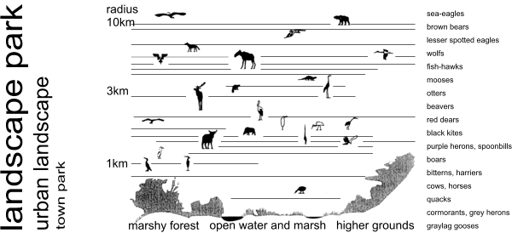
H+N+S (Utrecht)
Fig. 26 Mogelijkheden voor natuur per schaalniveau en hoogteligging
Omdat in de stad de menselijke soort een grote rol speelt, zijn veiligheid, gezondheid, recreatie en sport natuurlijke componenten in dit voorstellingsvermogen (zie Fig. 27).

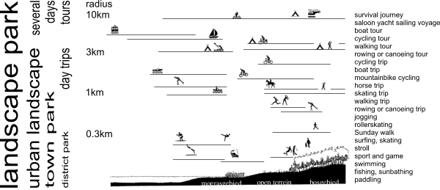
H+N+S (Utrecht)
Fig. 27 Mogelijkheden voor recreatie per schaalniveau en hoogteligging
Tussen deze mogelijkheden moet zo gekozen worden, dat de keuzevrijheid, de mogelijkheden voor toekomstige generaties en ruimtelijke kwaliteit zo groot mogelijk worden.
Kwaliteit is afhankelijk van variatie: teveel variatie leidt tot chaos, te weinig tot verveling (zie Fig. 28). Wanneer men die grenzen niet overschrijdt, ontstaat ruimte voor herkenning en verrassing.

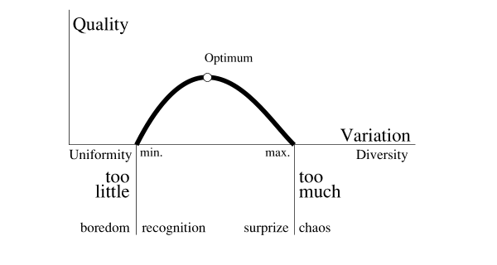 | 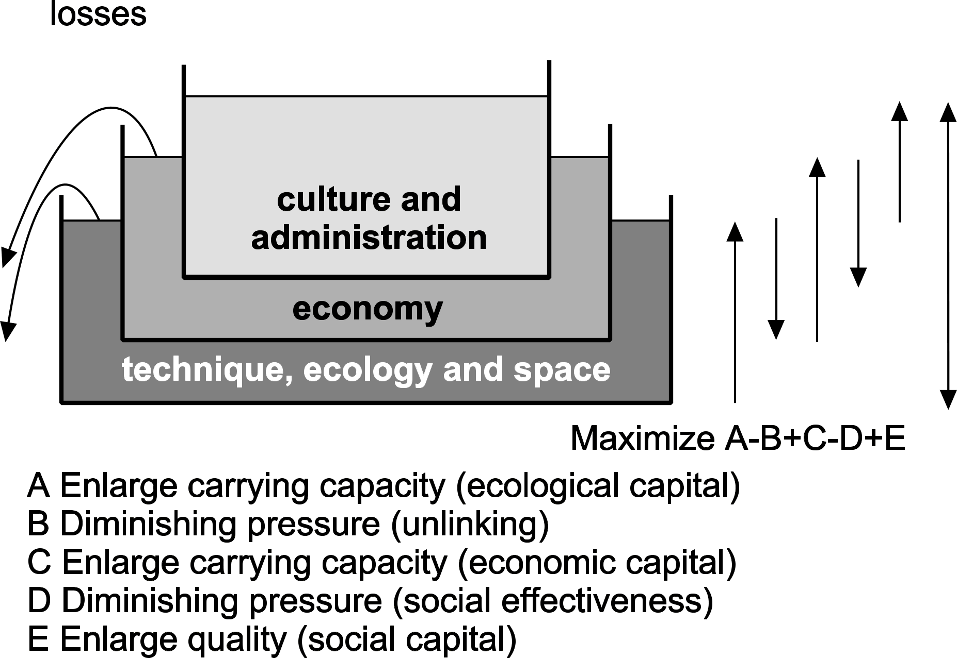
Fig. 28 Kwaliteit als werking van variatie | Fig. 29 Afweging van gemeentelijke belangen
De afweging van gemeentelijke belangen kan worden voorgesteld als tussen bakken met vloeistoffen van verschillend soortelijk gewicht (zie Fig. 29). De grootste bak is gevuld met de zwaarste vloeistof, de beschikbare ruimte, het ecologisch kapitaal en de beschikbare techniek die alles moeten kunnen dragen. Daarin drijft een bak met minder zware vloeistof: het economisch kapitaal en hierin moet de bak met maatschappelijk kapitaal kunnen drijven. Een gemeentelijke beleid moet dan:

- de ecologische draagkracht vergroten;
- de economische druk op de ecologie verminderen (ontkoppeling);
- de economische draagkracht vergroten;
- de maatschappelijke druk op de economie verminderen;
- het maatschappelijke kapitaal vergroten.

Het belang van de natuur voor de stad.
De rol van een stadsecoloog betreft vooral A en B met inachtneming van C, D en E. Het aantal argumenten om een natuurrijke, groene stad na te streven is inmiddels zo overvloedig, dat hier weinig discussie meer over gevoerd hoeft te worden. Over de economie (een gewilde omgeving), het welzijn en de volksgezondheid (direct en indirect, sociale veiligheid), milieu (fijn stof, klimatologisch) enz. wordt volop gepubliceerd.

Het belang van de stad voor de natuur.
Op een hoger schaalniveau moet de gemeente echter rekening houden met daarmee vaak strijdige mondiale, continentale, nationale en provinciale natuurbelangen. Met name de autecologische bescherming van soorten en hun leefgebieden lijkt door haar operationele striktheid en urgentie een bredere, meer conditionele ecologische oriëntatie te verdringen.

Het gaat dan om natuurbehoud, -bescherming en -ontwikkeling:

- Het mondiale behoud van diversiteit (Rio de Janeiro 1992);
- de continentale, passieve behoud van soorten en hun leefgebieden (Vogel- en HabitatRichtlijn) dat aan 1 uitvoering geeft;
- de nationale, passieve behoud van soorten en hun leefgebieden (Flora- en Faunawet met zijn Beschermde soorten, Zorgplicht, Verbodsbepalingen, Beschermde leefomgevingen en gedragscodes) dat aan 2 uitvoering geeft;
- de nationale bescherming van bestaande objecten (Natuurbeschermingswet met zijn Aanwijzingen en Beheersplannen);
- het nationale actieve soortbeschermingsbeleid (met zijn Leefgebiedenbenadering, Meerjarenprogramma Uitvoering Soortenbeleid 2000-2004, Soortenbeschermingsplannen, Rode lijsten);
- het nationale natuurontwikkelingsbeleid (met zijn Ecologische HoofdStructuur, Natte natuur en Nationale Parken);
- de provinciale taken die daaruit voortvloeien.

Actuele vraagstukken en conclusie

Bestaande situatie
Op het ogenblik domineert de nationale Flora- en Faunawet waarin de Europese Vogel- en Habitat Richtlijn doorwerkt (nu geheel gemtegreerd). Sinds de AMvB van dit jaar is heel stedelijk Nederland op de te beschermen soorten van lijst 2 (vrijstelling mits gedragscode) en 3 (uitgebreide toets bij ontheffing) gedoken. Daardoor dreigen de te beschermen soorten van lijst 1 (lichte toets) en de algemeen geldende zorgplicht (artikeI 2) hun kracht te verliezen.
De meest recente ontwikkeling op dit punt is dan ook dat er gedragscodes worden ontworpen t.b.v. de lijst 2 soorten, waarin ook de algemeen geldende zorgplicht is geregeld. In 2005 heeft Leiden zo'n gedragscode opgesteld die op dit moment ter goedkeuring bij LNV ligt. Verder is de VNG aan het werk met het opstellen van een gedragscode voor gemeenten, zodat niet iedere afzonderlijke gemeente z'n eigen gedragscode hoeft "uit te vinden". Een voorwaarde is wel dat de betreffende gemeente een goed overzicht heeft van wat er binnen de gemeentegrenzen aan soorten en te beschermen waarden voorkomt.

Het voordeel van het werken met een officieel goedgekeurde gedragscode is dat er niet steeds bij ieder sloop- of bouwplan een ontheffing hoeft te worden aangevraagd. Dat voorkomt vertraging en inefficiënte inzet van financiële middelen.
Het grote nadeel van deze werkwijze is dat er uitsluitend naar de verspreiding van een relatief klein aantal soorten en soortgroepen op Europees niveau wordt gekeken die dan vervolgens naar Nederland worden doorvertaald. De noodzaak om de soorten waarvoor Nederland een speciale verantwoordelijkheid heeft, te beschermen komt vaak niet aan bod met als gevolg dat er nauwelijks draagvlak kan ontstaan, bijvoorbeeld de dwergvleermuis (strikt beschermd, maar komt in de stad algemeen voor) en de platte schijfhoorn (een slakkensoort waar nog niemand van gehoord heeft). Aan de andere kant genieten veel nationaal zeldzame soorten (van de Rode lijst) geen bescherming.

Meer gewenste situatie
Een meer actieve bescherming van locale rode lijst soorten is gewenst. Zij spreken meer tot de verbeelding en creëren daardoor draagvlak bij de bevolking. Naast de soorten waarvan de bescherming bij algemeen geldende wetgeving is geregeld is veel ruimte om op een zinvolle wijze een eigen gemeentelijk biodiversiteitsbeleid vorm te geven. Zo kunnen zeldzame soorten of soortgroepen ingezet worden om hun emotionele of indicatieve betekenis. Bijvoorbeeld de witte waterlelie, weliswaar niet zeldzaam, maar wel verbonden met de identiteit van steden in het lage land, de huismus, de symbionten (paddestoelengroep die in symbiose leeft met bomen en struiken) die het bijvoorbeeld in Zoetermeer goed doen.

Naast deze door de wettelijke urgenties en traditioneel draagvlak afgedwongen operationele autecologische benadering past, geleed naar schaalniveau, een meer conditionele synecologische, systeemecologische, cybernetische, chaostheoretische, milieu- en gezondheidskundige aandacht voor alle voorwaarden van het stedelijke leven.

Denters, T. (1999) De flora van het Urbaan district, Gorteria 25-4.
Andrewartha, H.G. (1961) Introduction to the Study of Animal Populations (Chicago) University of Chicago Press
Krebs, C.J. (1994) Ecology The Experimental Analysis of Distribution and Abundance (New York) Harper Collings College Publishers
Begon, M.; Harper, J.L. and Townsend, C.R. (1996) Ecology (Oxford) Blackwell Science
Jong, M. D. T. M. de (2002). Scheidslijnen in het denken over Natuurbeheer in Nederland. Een genealogie van vier ecologische theorieën. (Delft) DUP Science.
Jong, Taeke M. de; Paasman, M. (1998) Een vocabulaire voor besluitvorming over de kaart van Nederland (Zoetermeer) MESO.
Jong, Taeke M. de; Achterberg, J. (1996) 25 plannen voor de Randstad (Zoetermeer) Stichting MESO .
Jong, Taeke M. de (2001) Ecologische toetsing van drie visies op Almere Pampus (Zoetermeer) Stichting MESO
Joosten, J. H. J. and B. P. M. Noorden (1992) De Groote Peel: leren waarderen. Een oefening in het waarderen van natuurelementen ten behoeve van het natuurbehoud Natuurhistorisch maandblad 81(12): 203 e.v.
Jong, T. M. d. (2000) De abiotische uitgangssituatie in de stad De Levende Natuur 101-6.
Jong, Taeke M. de (2002) Het begrenzen van hiërarchisch geordende gebieden in de stadsecologie. (Utrecht) lezing WLO
Bal, D., H. M. Beije, et al. (2001) Handboek Natuurdoeltypen (Wageningen) Ministerie LNV.
RPD (1966) Tweede Nota inzake de Ruimtelijke Ordening in Nederland ('s-Gravenhage) Rijksplanologische Dienst
Londo, G. (1997). Natuurontwikkeling. (Leiden) Backhuys Publishers.
Jong, T. M. d. (2005) The Ecology of Health in regional perspective in: Conference proceeding: Vilnius, Lithuana 2 nd WHO International Housing and Health Symposium. (Vilnius) World Health Organisation.
McKeown, Th.F. (1976) The role of medicine: dream, mirage or nemesis (London) Nuffield Provincial Hospitals Trust
Mackenbach, J.P. (2004) Hoe belangrijk zijn innovaties in de gezondheidszorg geweest voor verbeteringen van de volksgezondheid? in: Mackenbach, J.P. et. al. Volksgeondheid gedertermineerd (Zutphen) Walburg Pers
Boersema, C. Peereboom, et al. (1991). Basisboek Milieukunde HOOFDSTUK 01. (Meppel) Boom.
Duijvestein, C. A. J., T. M. d. Jong, et al. (1993) Begrippen rond bouwen en milieu (Rotterdam) Stichting Bouwresearch.
Jong, T. M. d. (1978) Milieudifferentiatie ('s Gravenhage) Academisch proefschrift. Rijksplanologische Dienst.
Jong, T. M. de (2000) De abiotische uitgangssituatie in de stad, De Levende Natuur 101-6.
Jong, T. M. de en J. Vos, Eds. (1993-2006). Kwartaalbericht KNNV Zoetermeer (Zoetermeer) KNNV Zoetermeer, over de oeverzwaluw in Zoetermeer nr. 2p13, 16; 3p5; 9p12; 12p20,21; 15p29; 16p28,29,30; 24p9 en over de wielewaal 9p14; 10p19; 14p27; 20p15; 26p26; 33p14; 35p27; 37p28
Wittgenstein, L. (1953) Philosophical investigations (Oxford) Blackwell.
Jong, T. M. d. (2002) Designing in a determined context, in: Ways to research and study urban, architectural and technical design. T. M. d. Jong and D. J. H. v. d. Voordt. (Delft) DUP Science.
Gent, B. v. (1999) Zoetermeer, ontwikkeling van een nieuwe stad (Zoetermeer) Gemeente Zoetermeer.
Jong, T. M. d., Ed. (2004) Sun, wind, water, earth, life and living; legends for design (Delft) TUD Faculteit Bouwkunde Publicatibureau.
Geoplan (2005) Gebiedsontwikkeling (Rotterdam) cursuspaper

